OPIS PRZEDMIOTU ZAMÓWIENIA

w postępowaniu o udzielenie zamówienia numer ZP/TP/2312/20/1033/2022 na: Dostawa i montaż mebli dla Akademii Nauk Stosowanych w Elblągu w tym:
Część I: Dostawa i montaż mebli biurowych i siedzisk dla Akademii Nauk Stosowanych w Elblągu.
Część II: Dostawa i montaż mebli metalowych dla Akademii Nauk Stosowanych w Elblągu.

- Warunki ogólne realizacji zamówienia
- Zakres zamówienia obejmuje dostawę i montaż mebli w zakresie:
- Część I: - Dostawa i montaż mebli biurowych i siedzisk dla Akademii Nauk Stosowanych w Elblągu:
- Fotel biurowy model 1 – 8 szt.
- Fotel biurowy model 2 – 3 szt.
- Granulat styropianowy – 1 op.
- Sofa tapicerowana - 1 szt.
- Półki ścienne – 2 kpl.
- Pufa worek – 2 szt.
- Fotel gamingowy – 8 szt.
- Tapczan – 10 szt.
- Sofa – 8 szt.
- Część II: - Dostawa i montaż mebli metalowych dla Akademii Nauk Stosowanych w Elblągu:
- Szafa stalowa zamykana - 6 szt.
- Regał metalowy model 1 - 2 szt.
- Regał metalowy model 2 – 1 szt.
- Meble dostarczone w ramach realizacji zamówienia będą:
- nowe, nieużywane wcześniej, tj. przed dniem dostarczenia,
- posiadały świadczenia gwarancyjne oparte na gwarancji świadczonej przez producenta mebli,
- zakupione w oficjalnym kanale sprzedaży producenta na rynek polski, co zgodnie z punktem a) i b) oznacza, że będą posiadać stosowny pakiet usług gwarancyjnych świadczonych przez producenta mebli.
- Wykonawca zobowiązuje się do dostarczenia i zamontowania w tym: wniesienia, rozpakowania, skręcenia, umocowania (jeśli wymaga), ustawienia i wypoziomowania przedmiotu zamówienia do miejsc wskazanych przez Zamawiającego, na własny koszt i na własne ryzyko.
- Zgodnie z treścią art. 99 ustawy PZP, jeżeli OPZ zawiera przywołania znaków towarowych, patentów lub pochodzenia wyrobów należy uznać, iż wskazaniu temu towarzyszą wyrazy lub równoważny. Wszystkie nazwy firmowe wyrobów użyte w OPZ powinny być traktowane jako definicje standardowe, a nie konkretne nazwy firmowe.
- Zamawiający dopuszcza składanie ofert równoważnych, obejmujących meble o parametrach i funkcjach technicznych nie gorszych niż wymienione w OPZ, których zastosowanie prowadzić będzie do zakładanego efektu. Wykonawca powołujący się na rozwiązania równoważne jest zobowiązany wykazać, że oferowane meble są równoważne w stosunku do mebli wskazanych przez Zamawiającego. Parametry równoważności zostały określone w OPZ.
- W przypadku zaoferowania mebli równoważnych Wykonawca załączy odpowiednie dokumenty potwierdzające, że oferowane meble odpowiadają wymaganiom określonym przez Zamawiającego.
- Wykonawca udzieli pisemnej gwarancji na oferowane meble min. 24 m-ce.
- Zamawiający dopuszcza +/- 5% tolerancję wszystkich n/w wymiarów.
- Oferowane meble muszą spełniać co najmniej parametry i funkcjonalności wyszczególnione przez Zamawiającego w kolumnie b tabeli poniżej
- W kolumnie c tabeli Wykonawca określi:
- nazwę producenta, model i kod oferowanych mebli,
- parametry i funkcjonalności oferowanych mebli, przy czym w przypadku całkowitego spełnienia parametru wyspecyfikowanego przez Zamawiającego w rozdziale II wystarczy, jeżeli Wykonawca potwierdzi zgodność parametru poprzez wpisanie w komórkę określenia „TAK, oferowany”.

- Minimalne parametry funkcjonalne

Część I: - Dostawa i montaż mebli biurowych i siedzisk dla Akademii Nauk Stosowanych w Elblągu.

- Fotel biurowy model 1 – 8 szt. w tym: (BS-2 szt., BN-2 szt., SR-1 szt., DO – 1 szt. ZP – 1 szt., FK – 1 szt.) miejsce dostawy i montażu: B3, do pomieszczeń wskazanych przez Zamawiającego.
L. p. | Parametry wymagane przez Zamawiającego | Parametry oferowane przez Wykonawcę  (należy wypełnić wskazując oferowane parametry urządzenia)
a | b | c
Wpisać nazwę producenta, model i kod produktu
………………………………………………………..
…………………………………………………
- Fotel biurowy ergonomiczny, obrotowy z regulowaną wysokością fotela, oparciem i podłokietnikami, zagłówka wg poniższej fotografii poglądowej:
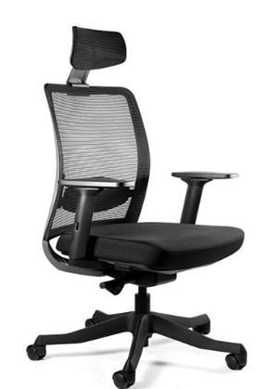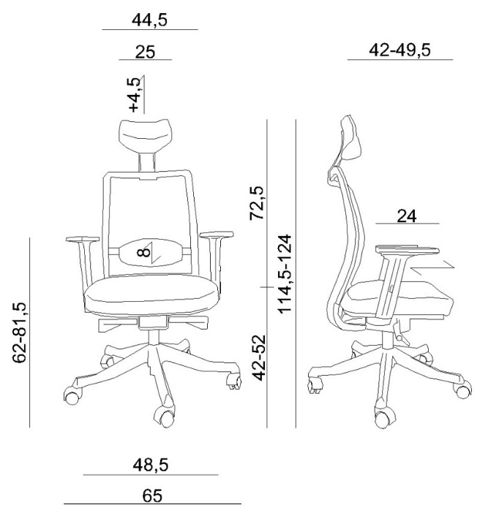
- wymiary min. wg fotografii poglądowej,
- regulacja głębokości i wysokości siedziska,
- regulacja podłokietników (góra-dół, przód-tył, wychylenie na boki),
- regulacja wysokości oparcia dla kręgów lędźwiowych (8 cm),
- regulacja wysokości zagłówka (4,5 cm),
- oparcie i zagłówek tapicerowane siatką, konstrukcja w kolorze charcoal,
- samoważący mechanizm odchylania typu SYNCHRON, blokada w kilku pozycjach,
- siedzisko tapicerowane tkaniną materiałową, w kolorze czarnym,
- podstawa jezdna wykonana z mocnego tworzywa (nylon),
- maksymalne obciążenie 130 kg,
- odporność tkaniny na ścieranie - 140 000 cykli Martindale'a,
- w zestawie kpl. kółek przeznaczonych do wykładzin dywanowych.

- Fotel biurowy model 2 - 3 szt. w tym: (BU-2szt., IP-1szt.) miejsce dostawy i montażu: B1, do pomieszczeń wskazanych przez Zamawiającego.
L. p. | Parametry wymagane przez Zamawiającego | Parametry oferowane przez Wykonawcę  (należy wypełnić wskazując oferowane parametry urządzenia)
a | b | c
Wpisać nazwę producenta, model i kod produktu
………………………………………………………
…………………………………………………
- Fotel biurowy ergonomiczny, obrotowy wg poniższej fotografii poglądowej:
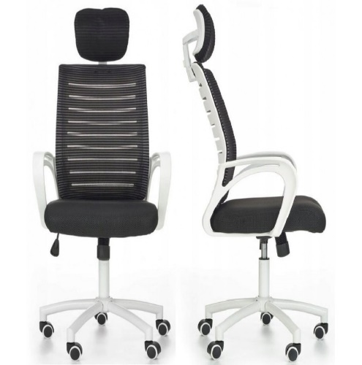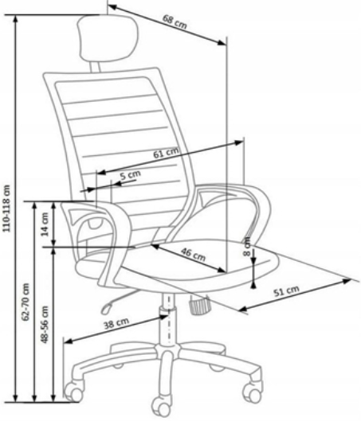
- wymiary min. wg fotografii poglądowej,
- regulacja wysokości siedziska, z możliwością obrotu o 360^{O},
- regulacja zagłówka w górę i w dół,
- podłokietniki stałe, bez regulacji,
- mechanizm typu TILT umożliwiający: bujanie się w fotelu, blokadę oparcia, regulację wysokości siedziska, obrót o 360^{O}, zablokowanie oparcia,
- oparcie i zagłówek pokryte siatką z mikrowłókien, w kolorze czarnym,
- siedzisko z grubej pianki tapicerskiej, pokryte elastyczną tkaniną membranową o dużej wytrzymałości mechanicznej, w kolorze czarnym,
- korpus i podłokietniki w kolorze białym,
- wytrzymała podstawa jezdna, pięcioramienna typu krzyżak,
- maksymalne obciążenie 120 kg,
- w zestawie kpl. kółek przeznaczonych do wykładzin dywanowych.

- Granulat styropianowy – 1 op. – BU, miejsce dostawy B1, do pomieszczenia wskazanego przez Zamawiającego.
L. p. | Parametry wymagane przez Zamawiającego | Parametry oferowane przez Wykonawcę  (należy wypełnić wskazując oferowane parametry urządzenia)
a | b | c
Wpisać nazwę producenta, model i kod produktu
………………………………………………………………..
…………………………………………………
- granulat meblarski, styropianowy do wypełniania mebli relaksacyjnych typu pufy, worki,
- czysty spieniony polistyren, pochodzący z produkcji styropianu, bez zanieczyszczeń i szkodliwych substancji,
- równe, okrągłe kulki 4-6mm,
- pojemność 500l,
- zapakowany w wytrzymały worek i kartonowe pudło.

- Sofa tapicerowana - 1 szt. - IIS, miejsce dostawy i montażu B3, do pomieszczenia wskazanego przez Zamawiającego.

L. p. | Parametry wymagane przez Zamawiającego | Parametry oferowane przez Wykonawcę  (należy wypełnić wskazując oferowane parametry urządzenia)
a | b | c
Wpisać nazwę producenta, model i kod produktu
………………………………………………………………..
…………………………………………………
- Sofa tapicerowana 3 osobowa nierozkładana wg poniższej fotografii poglądowej:
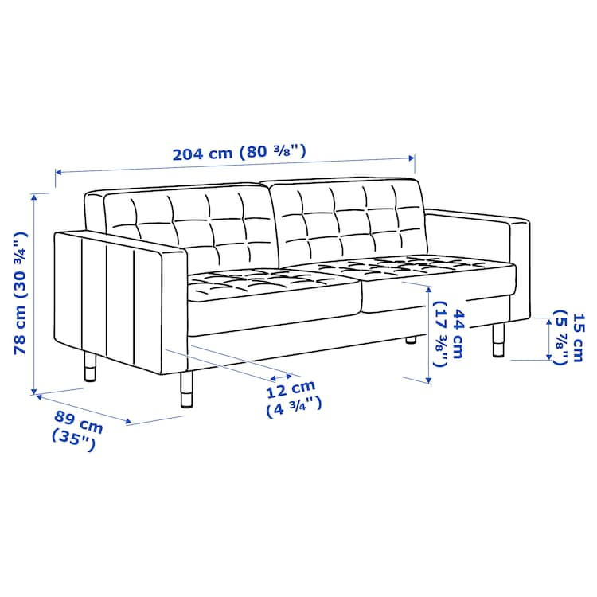
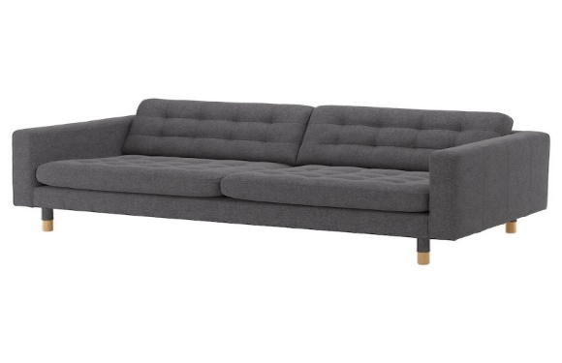
- wymiary wg fotografii poglądowej,
- rama oparcia i siedziska: sklejka, płyta pilśniowa, płyta wiórowa, lite drewno,
- rama oparcia: sklejka, płyta pilśniowa, płyta wiórowa, pianka poliuretanowa 25 kg/m3, lite drewno,
- poduszka tylna 2 szt.: watolina poliestrowa, pianka poliuretanowa min. 25 kg/m3,
- poduszka siedziska 2 szt.: watolina poliestrowa, pianka poliuretanowa o wysokiej sprężystości (zimna pianka) min. 35 kg/m3,
- tkanina poliester, kolor ciemnoszary,
- 4 nóżki: drewniane.

- Półki ścienne – 2 kpl. - IIS, miejsce dostawy i montażu B3 do pomieszczenia wskazanego przez Zamawiającego.
L. p. | Parametry wymagane przez Zamawiającego | Parametry oferowane przez Wykonawcę  (należy wypełnić wskazując oferowane parametry urządzenia)
a | b | c
Wpisać nazwę producenta, model i kod produktu
………………………………………………………………..
…………………………………………………
- Półki ścienne wg poniższej fotografii poglądowej:
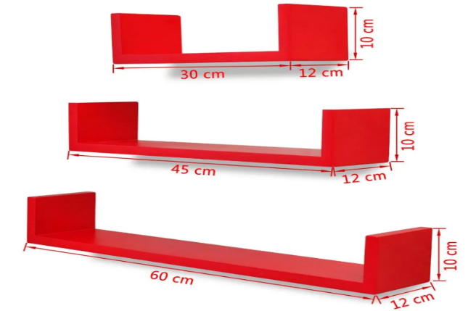
- wymiary wg fotografii poglądowej,
- kpl. trzech półek w kolorze czerwonym
- materiał: niełamliwa płyta laminowana o dużej gęstości włókien drzewnych, maksymalne obciążenie każdej z półek do 5 kg.

- Pufa worek – 2 szt., IIS, miejsce dostawy i montażu B3, do pomieszczenia wskazanego przez Zamawiającego.
L. p. | Parametry wymagane przez Zamawiającego | Parametry oferowane przez Wykonawcę  (należy wypełnić wskazując oferowane parametry urządzenia)
a | b | c
Wpisać nazwę producenta, model i kod produktu
………………………………………………………………..
…………………………………………………
- Pufa worek wg poniższej fotografii poglądowej:
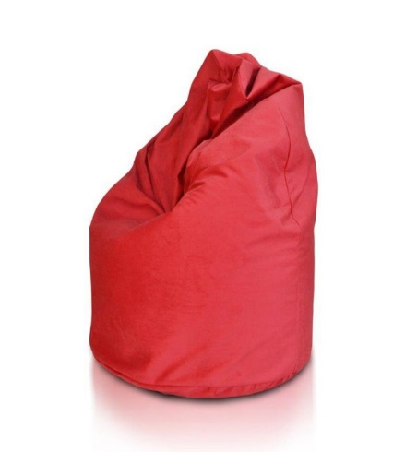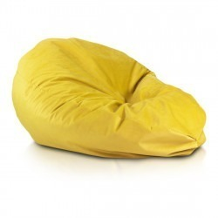
- materiał: plusz - amore, wypełnienie mieszanka piankowo-styropianowa (standard), lub granulat eps; ścieralność 100 tyś.
- wymiary worka: wys. 110 cm x szer. podstawy 70 cm,
- kolor – 1 szt. czerwona, 1 szt. żółta,
- zabezpieczenie wlotu – podwójny zamek + zamknięcie na rzep.

- Fotel gamingowy – 8 szt., IIS, miejsce dostawy i montażu B3, do pomieszczenia wskazanego przez Zamawiającego.
L. p. | Parametry wymagane przez Zamawiającego | Parametry oferowane przez Wykonawcę  (należy wypełnić wskazując oferowane parametry urządzenia)
a | b | c
Wpisać nazwę producenta, model i kod produktu
…………………………………………
……………………………………
- Fotel gamingowy wg poniższej fotografii poglądowej:
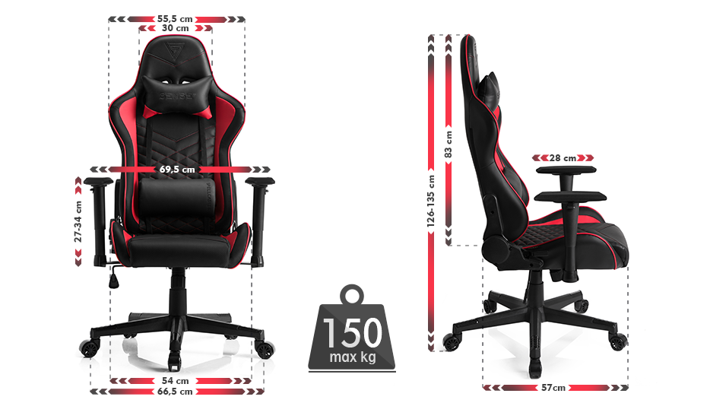
- materiał: obicie skóra ekologiczna w kolorze czarnym z elementami czerwonymi,
- wypełnienie: oddychająca elastyczna pianka HR,
- podnośnik gazowy klasy 4,
- podstawa pięcioramienna polimerowa,
- kółka śr. 60 mm, materiał nylonowo-kauczukowe
- wymiary: wys. siedziska 43-52 cm, szer. 69,5 cm, gł. 57 cm,
- regulowane podłokietniki góra-dół, skręt prawo-lewo, pokryte miękkim tworzywem,
- regulacja kąta odchylenia opracia w zakresie 90-160st.
- funkcja bujania,
- maksymalne obciążenie do 150 kg.

- Tapczan – 10 szt., DS., miejsce dostawy i montażu DS., do pomieszczenia wskazanego przez Zamawiającego.
L. p. | Parametry wymagane przez Zamawiającego | Parametry oferowane przez Wykonawcę  (należy wypełnić wskazując oferowane parametry urządzenia)
a | b | c
Wpisać nazwę producenta, model i kod produktu
………………………………………………………………..
…………………………………………………
- Tapczan 1 osobowy wg poniższej fotografii poglądowej:

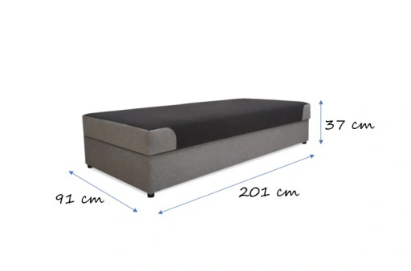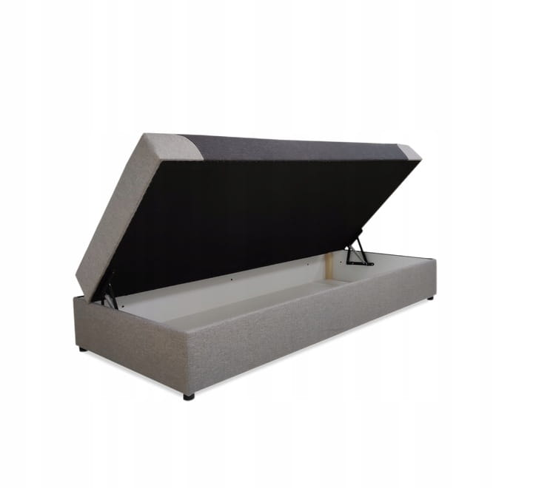
- materiał: drewniana rama, materac pianka poliuretanowa (T25) o dużej gęstości i wysokości min. 7 cm, owata włóknina puszysta,
- wymiary wg fotografii poglądowej, łączna grubość materaca min. 10 cm,
- otwieranie za pomocą podnośnika sprężynowego,
- kolor siedziska brązowy, kolor skrzynki + wstawki cappuccino.

- Sofa – 8 szt., BPiWZ, miejsce dostawy i montażu B3, do pomieszczenia wskazanego przez Zamawiającego.
L. p. | Parametry wymagane przez Zamawiającego | Parametry oferowane przez Wykonawcę  (należy wypełnić wskazując oferowane parametry urządzenia)
a | b | c
Wpisać nazwę producenta, model i kod produktu
……………………………………………………………….
…………………………………………………
- Sofa 2 osobowa nierozkładana wg poniższej fotografii poglądowej:

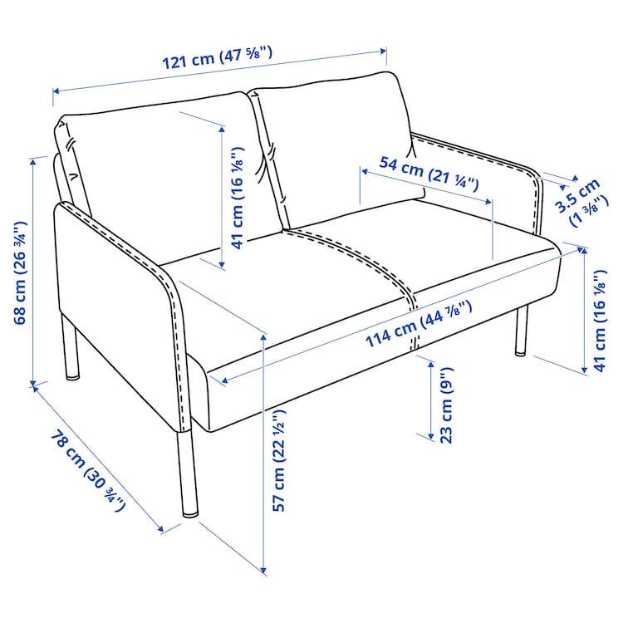

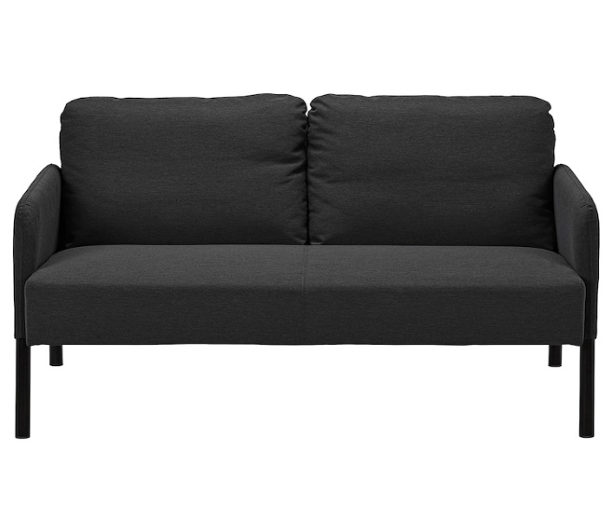
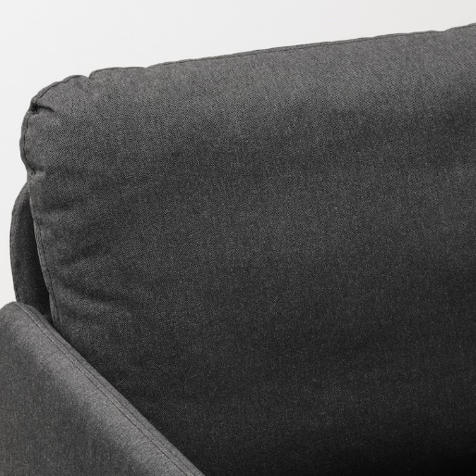
- wymiary wg fotografii poglądowej
- rama tylna ze stali epoksydowej,
- podłokietniki poliestrowa powłoka proszkowa,
- rama siedziska ze sklejki drewnianej w okleinie laminowanej i stal,
- siedzisko z pianki poliuretanowej 25kg/m3 z wkładką filcową,
- poduchy z pianki poliuretanowej, włókno kanalikowe,
- nogi z tworzywa polipropylenowego,
- sofa pokryta tkanią 100% poliester, w kolorze ciemnoszarym, odporność na ścieranie 40 000 cykli,

Miejsca dostawy:
B1 – Elbląg Al. Grunwaldzka 137,
B3 – Elbląg ul. Wojska Polskiego 1,
DS. – Elbląg ul. Wspólna 11-13,
Zamawiający dopuszcza zmianę miejsca wykonania zamówienia w obrębie budynków Zamawiającego mieszczących się w Elblągu przy: Al. Grunwaldzkiej 137 (B1), ul. Czerniakowskiej 22 (B2), ul. Wojska Polskiego 1 (B3), ul. Zacisze 12 (Zacisze), ul. Wspólna 11-13 (DS.).

(podpis upoważnionego przedstawiciela Wykonawcy- kwalifikowany podpis elektroniczny/podpis zaufany/podpis osobisty)

Część II: - Dostawa i montaż mebli metalowych dla Akademii Nauk Stosowanych w Elblągu

- Szafa stalowa zamykana - 6 szt. - w tym: (ZZN-2 szt., CWR-2 szt., BR – 2 szt., miejsce dostawy i montażu Zacisze – 4szt. , B3 – 2 szt. do pomieszczenia wskazanego przez Zamawiającego.
L. p. | Parametry wymagane przez Zamawiającego | Parametry oferowane przez Wykonawcę  (należy wypełnić wskazując oferowane parametry urządzenia)
a | b | c
Wpisać nazwę producenta, model i kod produktu
………………………………………………………………..
…………………………………………………
- Szafa metalowa aktowa wg poniższej fotografii poglądowej:

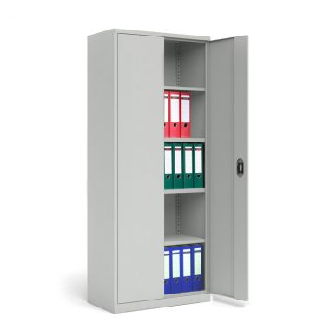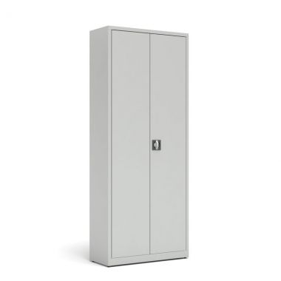
- wymiary: szer. 800 x gł. 410 x wys. 2000 mm
- materiał: blacha stalowa gr. 0,6 mm, malowana proszkowo w kolorze RAL 7035
- konstrukcja zgrzewana,
- drzwi skrzydłowe osadzone na wew. zawiasach,
- uchwyt drzwiowy z zamkiem zabezpieczającym z ryglowaniem w dwóch punktach,
- 4 półki o max obciążeniu 40 kg każda, z możliwością przestawiania półek co 50 mm,
- stopki poziomujące.

- Regał metalowy model 1 - 2 szt. AZS, miejsce dostawy i montażu B1 do pomieszczenia wskazanego przez Zamawiającego.
L. p. | Parametry wymagane przez Zamawiającego | Parametry oferowane przez Wykonawcę  (należy wypełnić wskazując oferowane parametry urządzenia)
a | b | c
Wpisać nazwę producenta, model i kod produktu
………………………………………………………………..
…………………………………………………
- Regał metalowy wolnostojący z 5 półkami wg poniższej fotografii poglądowej:
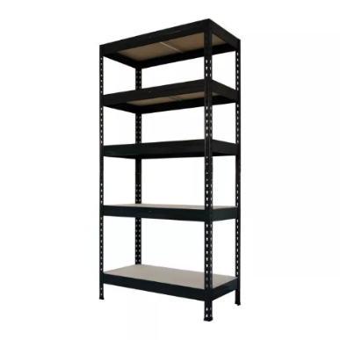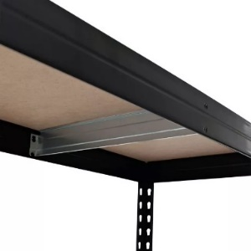

- wymiary: szer. 970 x gł. 400 x wys. 1800 mm
- materiał: konstrukcja stalowa wzmocniona, 5 półek otwartych z płyty HDF, blacha stalowa malowana proszkowo,
- obciążenie każdej półki do 250 kg.

- Regał metalowy model 2 – 1 szt. AZS, miejsce dostawy i montażu B1 do pomieszczenia wskazanego przez Zamawiającego.
L. p. | Parametry wymagane przez Zamawiającego | Parametry oferowane przez Wykonawcę  (należy wypełnić wskazując oferowane parametry urządzenia)
a | b | c
Wpisać nazwę producenta, model i kod produktu
………………………………………………………………..
…………………………………………………
- Regał metalowy wolnostojący z 5 półkami wg poniższej fotografii poglądowej:
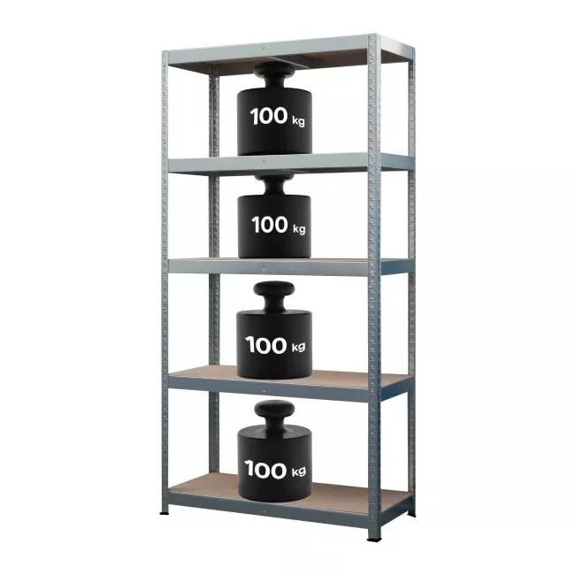
- wymiary: szer. 750 x gł. 350 x wys. 1800 mm,
- materiał: konstrukcja metalowa, 5 półek otwartych z płyty MDF,
- obciążenie każdej półki do 100 kg.

Miejsca dostawy:
B1 – Elbląg Al. Grunwaldzka 137,
B3 – Elbląg ul. Wojska Polskiego 1,
Zacisze – Elbląg ul. Zacisze 12.

Zamawiający dopuszcza zmianę miejsca wykonania zamówienia w obrębie budynków Zamawiającego mieszczących się w Elblągu przy: Al. Grunwaldzkiej 137 (B1), ul. Czerniakowskiej 22 (B2), ul. Wojska Polskiego 1 (B3), ul. Zacisze 12 (Zacisze), ul. Wspólna 11-13 (DS.).

(podpis upoważnionego przedstawiciela Wykonawcy- kwalifikowany podpis elektroniczny/podpis zaufany/podpis osobisty)

